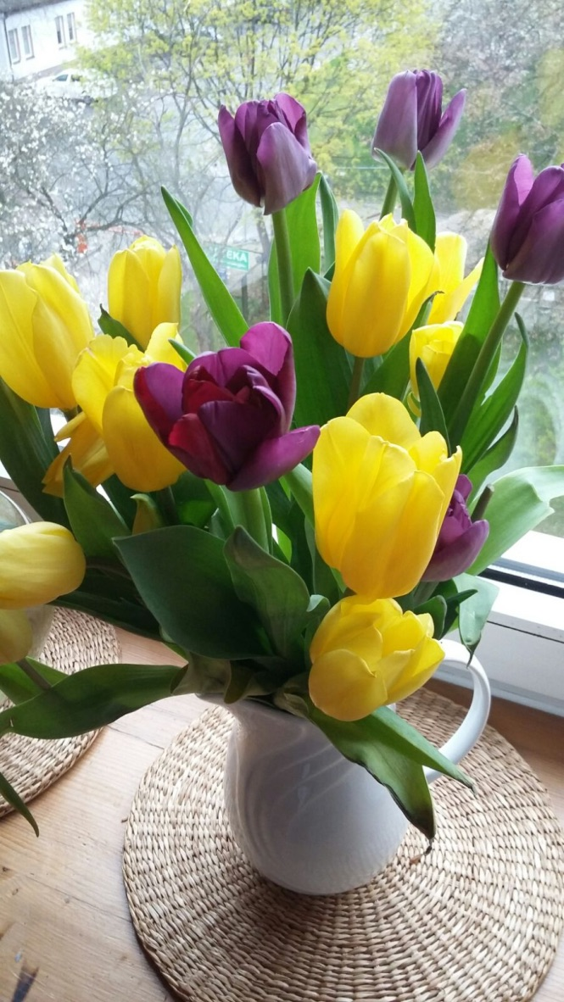

Konspekt
Pakiet tematyczny WIOSNA.
/kompetencje kulturowo - społeczne/.

Święta Wielkanocne.

Fot. M.CH.

Cele główne:
- Poznanie roli tradycji w życiu jednostki i społeczności.
2. Kształtowanie postaw prospołecznych.
3. Aktywizacja .

Cele szczegółowe:
- Poznanie ludowych i religijnych aspektów tradycji.
- Poznanie tradycji wielkanocnych w sztuce ludowej.
- Kształtowanie postaw prospołecznych sprzyjających współżyciu społecznemu - empatia, szacunek, pokora, poświęcenie.
- Zdobycie umiejętności wykonania ciekawych ozdób wielkanocnych.
- Umożliwienie odniesienia sukcesu, satysfakcji z własnej aktywności.
- Pozytywne oddziaływanie kolorów związanych z Wielkanocą niosących dużo energii i pozytywnej stymulacji (czerwony, zielony, żółty, pomarańczowy, niebieski).

Materiały: zdjęcia z wydarzań związanych z Wielkanocą oraz sztuką ludową, materiały pomocnicze w załączeniu do konspektu, materiały do pracy plastycznej do wyboru wg. kart pracy związanych z tematem tj. Baranek wielkanocny, Pisanki z filcu, Wieniec wielkanocny, Zajączek wielkanocny, Pisanki, muzyka wiosny, śpiew ptaków jako tło do zajęć, muzyka relaksacyjna - padlet.

Przebieg zajęć.
- Wprowadzenie do tematu.
- Odwołanie się do wiedzy i doświadczeń uczestników zajęć. Swobodne wypowiedzi uczestników.
- Omówienie pojęcia - tradycja. Jakie znamy tradycje wielkanocne? Tradycja święcenia potraw, malowanie jajek, palmy wielkanocne, lany poniedziałek. Omówienie krótkie poszczególnych zwyczajów. Zwrócenie uwagi na kolory używane w sztuce ludowej.
- Tradycje ludowe - różne techniki ozdabiania jajek : pisanki, kraszanki, drapanki. Rozróżnienie technik zdobienia.
- Chrześcijańska tradycja religijna a stół świąteczny - symbolika potraw wielkanocnych. Swobodne wypowiedzi uczestników. Doprecyzowanie symboliki poszczególnych , tradycyjnych potraw.
- Czy tradycje religijne wpływają na kształtowanie cech charakteru, postaw? Czy są one związane tylko z religią? Jakie wartości niosą dla społeczności lokalnej, społeczeństwa? Wstrzemięźliwość, poświęcenia, oddanie drugiej osobie, skromność, pokora, miłość, pomoc innym, współpraca, wspólna zabawa.
- Dlaczego lubimy Wielkanoc? Jakie emocje związane są z tym okresem? Poczucie bezpieczeństwa, radość, poczucie wspólnoty, wdzięczność.
- Jak spędzamy Wielkanoc w naszych rodzinach? Jakie są zwyczaje? Jakie ulubione potrawy? Jakie ozdoby są w tradycji domowe? Swobodne wypowiedzi uczestników.
- Wykonanie pracy plastycznej, jako ozdoby domu na czas Świąt Wielkanocnych.
- Podziękowanie za udział w zajęciach.

Materiały pomocnicze - INTERNET
oraz karty pracy opracowane do tematu.

1. Symbolika potraw wielkanocnych w religii chrześcijańskiej.

Wielkanoc, Niedziela Wielkanocna, także: Wielka Niedziela, Zmartwychwstanie Pańskie, w prawosławiu: Pascha – najstarsze i najważniejsze święto chrześcijańskie celebrujące misterium paschalne Jezusa Chrystusa: jego mękę, śmierć i zmartwychwstanie.

Baranek – dawniej i dziś
Baranek wielkanocny jest jednym z najważniejszych symboli świąt Wielkiej Nocy, o bardzo głębokiej symbolice. Jest to metafora Jezusa Chrystusa, który nazywany jest Barankiem Bożym, a także symbol łagodności, niewinności i czystości oraz ofiary.
W dawnych czasach święcono pieczonego baranka, dziś stawiamy na stole małe, cukrowe albo czekoladowe baranki lub większe figurki wykonane z ciasta, które tak uwielbiają nasze dzieci.

Karta pracy - Baranek wielkanocny - padlet.

Jajka – najważniejsze na stole
Pisanki, czyli kolorowe jajka oraz wszelkiego rodzaju potrawy z jajek, królują wśród wielkanocnych potraw. Są głęboko związane z symboliką świąt i oznaczają triumf życia nad śmiercią oraz odrodzenie i zmartwychwstanie.
Dzielenie się jajkiem z najbliższymi ma również metaforyczny wymiar. Oznacza umacnianie więzi, przekazywanie najlepszych życzeń. Malowanie jajek , to z kolei pozostałość po pogańskim święcie rozpoczęcia wiosny, które zostało zaadoptowane na chrześcijański zwyczaj.

Karta pracy - Jajeczka z filcu - padlet.

Mazurek – ozdoba wielkanocnego stołu
Któż nie uwielbia słodkiego mazura wielkanocnego? To z pewnością prawdziwy symbol świąt. Jego symbolika jest związana z Wielkim Postem. Słodkie ciasto, przygotowywane niemal w sposób rytualny, ma być nagrodą za wytrwanie w poście i za jego zakończenie.
Również inne ciasta, które pojawiają się na wielkanocnym stole, mają swoje szczególne miejsce w hierarchii potraw. Symbolizują kunszt i doskonałość, nieukształtowaną materię, która przemienia się w doskonałą formę.
Chleb i sól – podstawowy pokarm

W religii chrześcijańskiej chleb ma ogromne znaczenie. Jest uosobieniem Jezusa Chrystusa. To również symbol pokarmu dla duszy, a zarazem podstawowy posiłek człowieka.
Chleb jest nierozłączny z solą i tworzą razem określenie najprostszego posiłku. Sól jest symbolem siły życia, sił moralnych i sił duchowych

Chrzan i ćwikła – unieszkodliwione nieszczęście
Chociaż chrzan przeważnie kojarzy się z siłą i żywotnością, na wielkanocnym stole ma zupełnie inne znaczenie. Już w średniowieczu święcono chrzan i ćwikłę, aby zapobiec nieszczęściu i unieszkodliwić złe duchy, które były do nich przypisane. Sprowadzały bowiem na całą rodzinę spory i kłótnie.
Na pamiątkę tego, do dziś święcimy chrzan i ćwikłę, by odpędzić złe duchy i sprowadzić na rodzinę spokój.

Szynki, kiełbasa, mięsa – znak dostatku
Po czasie Wielkiego Postu na wielkanocnych stołach gości wiele rodzajów mięs, wędlin i kiełbas. Oprócz wymiaru nagrody po okresie wstrzemięźliwości i odmawiania sobie jedzenia mięsa (zwłaszcza dawniej), szynki mają także wymiar symboliczny.
Mają zapewnić rodzinie dostatek przez cały rok oraz zdrowie. Dziś może trudno to pojąć, ale w dawnych czasach, kiedy kiełbasa czy mięso były dosłownie „od święta”, pojawienie się na stole takiego przysmaku miało ogromne znaczenie.

Karta pracy - Koszyczek wielkanocny - padlet.

2. Jaja wielkanocne - sposoby zdobienia w tradycji ludowej.

1. Kraszanki
Nazwa kraszanek wzięła się od metody barwienia jaj tzw. kraszenia, które polegało na farbowaniu na jednokolorowo bez wzoru. Jaja barwiono w naturalnych barwnikach roślinnych, łupiny z cebuli w dawały odcienie żółci, brązu i czerwieni, sok z buraków kolor różowy, płatki nagietka kolor niebieski, natomiast wywar z kory dębowej kolor czarny.
Tak zabarwione jaja zdobi się także wzorami, które są wyskrobywane ostrym narzędziem na skorupce. Jajka zdobione tą techniką noszą nazwę drapanek. Technika w porównaniu z innymi metodami zdobienia jaj wielkanocnych jest stosunkowo młoda.

2. Pisanki
Jajka pokryte wzorem wykonanym woskiem noszą nazwę pisanek. Wzór nanoszony jest na skorupkę gorącym, roztopionym woskiem, następnie jajko gotuje się w wywarze z naturalnych barwników. Podczas gotowania wosk się wytapia, ale miejsca nim pokryte nie barwią się. Do pisania (nanoszenia wzorów) używano szpilek, słomek i drewienek. Współcześnie tą nazwą określamy wszystkie jajka wielkanocne barwione i dekorowane.

Karta pracy - Pisanki - technika wykonania - padlet.

Karta pracy - Wieniec wielkanocny - ozdoba domu - padlet.

